**Лабораторная работа №3. Оценка структурной сложности информационной системы**

**Цель:** Научиться оценивать проектные характеристики архитектурной модели информационной системы.

Архитектурные модели ПО имеют следующие классические проектные характеристики: модульность, информационная закрытость, связность, сцепление, сложность.

***Модульност****ь* — свойство системы, которая может подвергаться декомпозиции на ряд внутренне связанных и слабо зависящих друг от друга модулей.

Выбор оптимального количества модулей приводит к минимальной стоимости разработки ПО. Для оценки оптимального числа модулей существуют только требования:

* Интерфейсы модуля должны быть проще, чем его внутренняя организация;
* Эффективнее использовать готовый модуль, чем реализовывать его функциональность в другом модуле.

***Информационная закрытость*** означает, что ПО удовлетворяет следующим требованиям:

* все модули независимы, обмениваются только информацией, необходимой для работы;
* доступ к операциям и структурам данных модуля ограничен.

Для оценки информационной закрытости необходимо рассматривать два типа связей – внутренние и внешние. Соответственно, появляются две подхарактеристики – связность внутри модуля и сцепление между модулями.

***Связность модуля*** (Cohesion) – это мера зависимости его частей. Связность — внутренняя характеристика модуля. Чем выше связность модуля, тем лучше результат проектирования.

Для измерения связности используют метрику силы связности (СС). Чем выше значение СС, тем лучше. Существует 7 типов связности, для которых значения СС определены экспертным путем.

1. Связность по совпадению (СС=0). В модуле отсутствуют явно выраженные внутренние связи, например:

Модуль Разные функции (какие-то параметры)

поздравить с Новым годом (...)

проверить исправность аппаратуры (...)

заполнить анкету героя (...)

измерить температуру (...)

2. Логическая связность (СС=1). Части модуля объединены по принципу функционального подобия. Например, модуль состоит из разных подпрограмм обработки ошибок.

3. Временная связность (СС=3). Части модуля не связаны, но необходимы в один и тот же период работы системы. Пример – модуль инициализации компьютера.

4. Процедурная связность (СС=5). Части модуля связаны порядком выполняемых ими действий, реализующих некоторый сценарий поведения. Например:

Модуль Вычисление средних значений

используется Таблица-А, Таблица-В

вычислить среднее по Таблица-А

вычислить среднее по Таблица-В

вернуть среднееТабл-А, среднееТабл-В

5. Коммуникативная связность (СС=7). Части модуля связаны по данным (работают с одной и той же структурой данных). Пример – Модуль «Отчет и средняя зарплата».

6. Информационная (последовательная) связность (СС=9). Выходные данные одной части используются как входные данные в другой части модуля.

7. Функциональная связность (СС=10). Модуль содержит элементы, участвующие в выполнении одной и только одной, проблемной функции (единой с точки зрения клиента) – например, вычислить зарплату сотрудника.

Возможны более сложные случаи, когда с модулем ассоциируются несколько уровней связности. В этих случаях следует применять одно из двух правил:

* + правило параллельной цепи. Если все действия модуля имеют несколько уровней связности, то модулю присваивают самый сильный уровень связности;
  + правило последовательной цепи. Если действия в модуле имеют разные уровни связности, то модулю присваивают самый слабый уровень связности.

Например, модуль может содержать некоторые действия, которые связаны процедурно, а также другие действия, связные по совпадению. В этом случае применяют правило последовательной цепи и в целом модуль считают связным по совпадению.

***Сцепление модулей*** (Coupling) – мера взаимозависимости модулей по данным. Сцепление – внешняя характеристика модуля, которую желательно уменьшать.

Количественно сцепление измеряется метрикой «степень сцепления» (СЦ). Чем ниже СЦ, тем лучше. Выделяют 6 типов сцепления, для которых значение СЦ определяется экспертно.

1. Сцепление по данным (СЦ=1). Модуль А вызывает модуль В.

Все входные и выходные параметры вызываемого модуля — простые элементы данных (рис. 1).

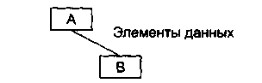

Рис. 1. Сцепление по данным

1. Сцепление по образцу (СЦ=3). В качестве параметров используются структуры данных (рис. 2).

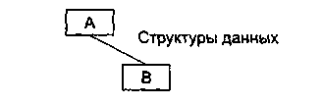

Рис. 2. Сцепление по образцу

1. Сцепление по управлению (СЦ=4). Модуль А явно управляет функционированием модуля В (с помощью флагов или переключателей), посылая ему управляющие данные (рис. 3).

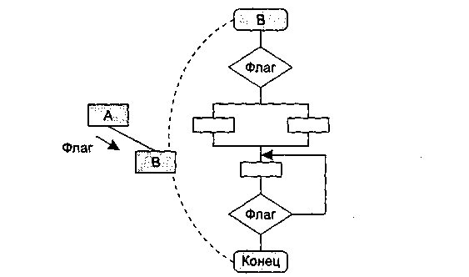

Рис. 3. Сцепление по управлению

1. Сцепление по внешним ссылкам (СЦ=5). Модули А и В ссылаются на один и тот же глобальный элемент данных.
2. Сцепление по общей области (СЦ=7). Модули разделяют одну и ту же глобальную структуру данных (рис. 4).
3. Сцепление по содержанию (СЦ=9). Один модуль прямо ссылается на содержание другого модуля (не через его точку входа). Например, коды их команд перемежаются друг с другом (рис. 4).

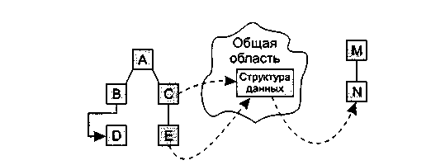

Рис. 4. Сцепление по общей области и содержанию

На рис. 4 видим, что модули В и D сцеплены по содержанию, а модули С, Е и N сцеплены по общей области.

Каждый из выделенных модулей можно рассматривать как вершину графа – модели более высокого уровня абстракции. Для него правомерно применить ***топологическую сортировку*** –найти перестановку вершин (топологический порядок), соответствующую порядку, задаваемому всеми рёбрами графа. То есть требуется перенумеровать его вершины таким образом, чтобы каждое ребро вело из вершины с меньшим номером в вершину с большим.

Топологическая сортировка может быть не единственной (например, если граф — пустой; или если есть три такие вершины a, b, c, что из a есть пути в b и в c, но ни из b в c, ни из c в b добраться нельзя). Топологической сортировки может не существовать вовсе — если граф содержит циклы (поскольку при этом возникает противоречие: есть путь и из одной вершины в другую, и наоборот).

В общем случае при помощи топологической сортировки строится корректная последовательность выполнения действий, всякое из которых может зависеть от другого: последовательность прохождения учебных курсов студентами, установки программ при помощи [пакетного менеджера](http://ru.wikipedia.org/wiki/%D0%9F%D0%B0%D0%BA%D0%B5%D1%82%D0%BD%D1%8B%D0%B9_%D0%BC%D0%B5%D0%BD%D0%B5%D0%B4%D0%B6%D0%B5%D1%80), сборки исходных текстов программ при помощи [Makefile](http://ru.wikipedia.org/wiki/Makefile)'ов.

**Задания на работу:**

**Взяв за основу программно-техническую архитектуру ИС, построенную на предыдущих лабораторных работах, выделите модули в соответствии с обозначенными выше требованиями. Полученная структура может как совпадать с уже построенным ранее графом, так и отличаться от него.**

**Задание 1.** Для каждого модуля определить степень внутренней связности по предложенной классификации.

**Задание 2.** Для каждой связи определить тип сцепления по предложенной классификации.

**Задание 3.** Для полученной структуры модулей проверить на содержательном уровне выполнение требований к модульности и информационной закрытости. Построить диаграмму размещения модулей по физическим узлам для тех систем, где это возможно, или по изолированно выполняющимся процессам для всех остальных. За основу взять в первом случае требования к платформе и технологии реализации, а во втором случае – оценку взаимовлияния сбоев и критического повышения потребляемых ресурсов, приводящих к взаимной блокировке.

**Задание 4.** Выполнить топологическую сортировку построенных модулей и ответить на следующие вопросы:

* В каком порядке должны быть разработаны модули, чтобы каждый из них после разработки сразу можно было бы протестировать на полную функциональность (то есть появление потом новых модулей не приводило бы к необходимости его перетестирования)
* В каком порядке нужно принимать проектные решения по модулям (какие выбрать технологии, структуры данных, интерфейсы и т.п.), чтобы потом не менять эти решения в процессе проектирования остальных модулей.

**Примечание**. Если исходный граф модулей имеет циклы, перед осуществлением топологической сортировки его нужно преобразовать в остовное дерево, как это было описано в лабораторной работе №2.